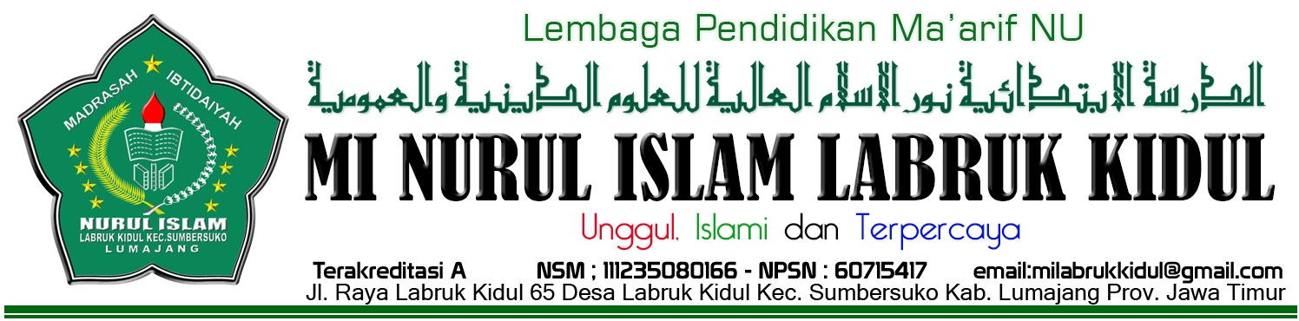

|  |  |  |  |
| --- | --- | --- | --- |
| **UJIAN TENGAH SEMESTER (UTS) GENAP**  **TAHUN PELAJARAN 2017-2018**  Nilai | | | |
| Nama Siswa  Kelas / Semester | : . . . . . . . . . . . . . . . . . . . . . .  : 3/Genap | Hari/Tanggal :  Bidang Studi : Bahasa Daerah  Jam : |

ISENONO KARO JAWABAN SENG BENER!!!

1. Bocah kelas telu kudu……………..sinau
2. Yen sinaune sregep, bakal……………………..kelas
3. Iwak mentah ambune……………………..
4. Beras lawas ambune………………………..
5. Kandel kupinge tegese……………………..
6. Dowo Tangane Tegese……………………..
7. Kembang Melati ambune………………..
8. Bapak ngombe kopi. Ngombe kromo inggile………….
9. Legi Rasane……………..
10. Pedes rasane…………
11. Ibu tuku gulo. Yen dig anti kromo inggile…………….
12. Gendero(bendera) Indonesia warnane……………lan……………….
13. Wong seng penggaweane ngobati wong lara diarani………….
14. Pitik jago kluruk ing wayah………………
15. Anak cecek jenenge…………………….
16. Anak kebo jenenge……………………..
17. Anak Asu jenenge………………………
18. Wong seng penggaweane nglakokno wayang diarani…………………..
19. Legi rasane gulo. Yen kecut rasane……………………
20. Rani sakit moto. Moto kromo inggile………………..